Katowice 20.02.2012r.

Zapytanie ofertowe
Zapytanie ofertowe dotyczące usługi: opracowania koncepcji oznakowania i projektów organizacji ruchu wraz ze wszystkimi wymaganymi uzgodnieniami dla kompleksowego oznakowania dojścia lub dojazdu do 67 Punktów Informacji Turystycznej na terenie województwa śląskiego wraz
z kosztorysem inwestorskim (oszacowanie wartości wykonania znaków oraz ich zamontowania).

Śląska Organizacja Turystyczna w ramach realizacji projektu „Śląski System Informacji Turystycznej” dofinansowanego z Regionalnego Programu Operacyjnego Województwa Śląskiego na lata 2007-2013 zwraca się z zapytaniem ofertowym dotyczącym określenia ceny usługi, której przedmiotem jest:
- stworzenie koncepcji kompleksowego systemu oznakowania dojścia lub dojazdu do 67 Punktów Informacji Turystycznej w województwie śląskim. Wykaz adresów PIT stanowi załącznik do niniejszego Zapytania. Przewidywana przez Zamawiającego łączna liczba znaków to 268
(średnio 4 szt. /PIT),
- Zaprojektowanie oznakowania. Każdy projekt musi zostać zaakceptowany przez Zamawiającego.
- poddania projektów tablic konsultacjom z zarządcami dróg celem ustalenia ich prawidłowości,
- wykonania projektów organizacji ruchu dla dojścia lub dojazdu do 67 Punktów Informacji Turystycznej w województwie śląskim wraz ze wszystkimi niezbędnymi uzgodnieniami (odpowiednie zarządy dróg, odpowiednie komendy policji, odpowiednie urzędy miast, właściciele gruntów, itp.),
- wykonania kosztorysu inwestorskiego szacującego wartość wykonania znaków i ich montażu
w terenie

O udzielenie zamówienia mogą ubiegać się osoby/podmioty spełniające następujące wymagania:
- Posiadanie doświadczenia w wykonaniu projektów oznakowania drogowego tj. wykazać wykonaniem w okresie ostatnich 3 lat przed dniem składania oferty, a jeżeli okres prowadzenia działalności gospodarczej jest krótszy – w tym okresie min. 2 projektów oznakowania drogowego, z tym że każdy z projektów ma obejmować min. 100 znaków.
W celu potwierdzenia spełniania niniejszego warunku Wykonawcy zobowiązani są przedłożyć wykaz wykonanych projektów oznakowania sporządzony według wzoru stanowiącego Załącznik Nr 1 do oferty oraz dokumenty potwierdzające, że prace te zostały wykonane należycie tj: odpowiednie referencje podmiotów na rzecz których prace te zostały wykonane.

Oznakowanie musi być wykonane zgodnie z wymogami Rozporządzenia Ministra Infrastruktury
z dnia 3 lipca 2003r w sprawie szczegółowych warunków technicznych dla znaków
i sygnałów drogowych oraz urządzeń bezpieczeństwa ruchu drogowego i warunków ich umieszczania na drogach (Dz.U. Nr 220, poz. 2181 z późń. zm.) i Rozporządzeniem Ministra Infrastruktury oraz Spraw Wewnętrznych i Administracji z dnia 31 lipca 2002 roku w sprawie znaków i sygnałów drogowych (Dz.U. Nr 170 poz. 1393, z późń. zm.).

Wzór przykładowego oznakowania:
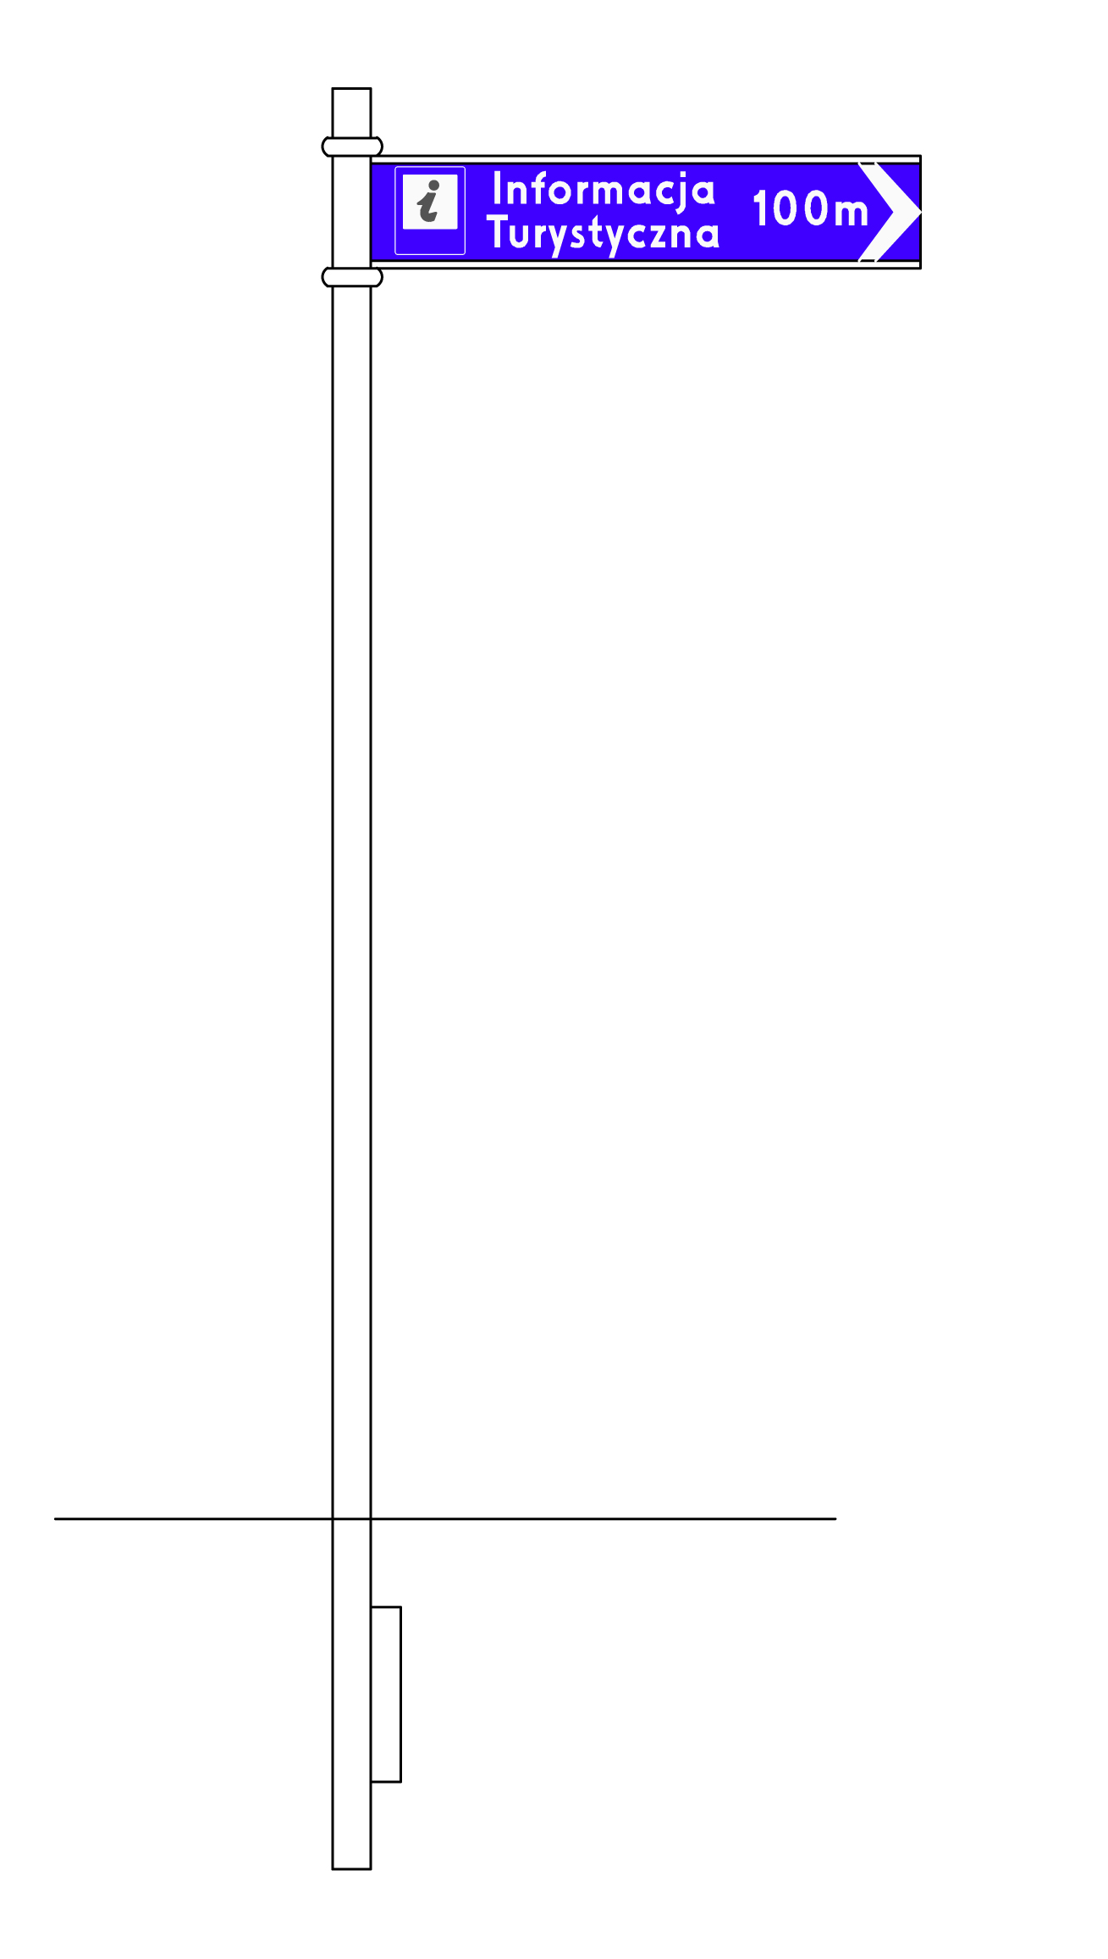
Ofertę należy składać w nieprzekraczalnym terminie do 29.02.2012r. do godziny 15:00. Oferty, które wpłyną po terminie nie będą rozpatrywane. Do oferty Wykonawca zobowiązany jest przedłożyć dokumenty potwierdzające spełnienie wymagań wskazanych powyżej oraz aktualny odpis z właściwego rejestru albo aktualne zaświadczenie o wpisie do ewidencji działalności gospodarczej, jeżeli odrębne przepisy wymagają wpisu do rejestru lub zgłoszenia do ewidencji działalności gospodarczej, wystawionego nie wcześniej niż 6 miesięcy przed upływem terminu składania ofert. W przypadku składania oferty przez pełnomocnika, do oferty należy dołączyć właściwe pełnomocnictwo.
Oferta może zostać złożona przez osobę prawną, jak również kilku wykonawców występujących wspólnie jako konsorcjum firm, w takim przypadku wykonawca zobowiązany jest wskazać osobę, która będzie wykonywana zlecenie, która spełnia wymagania co do posiadanych uprawnień. W przypadku wykonawców wspólnie składających ofertę, zobowiązani są oni wraz z ofertą wskazać przedstawiciela wspólnie składających ofertę wykonawców i przedstawić pełnomocnictwo udzielone temu przedstawicielowi, z którym będzie prowadzona wszelka korespondencja związana z niniejszym wyborem oferty.

Ofertę należy dostarczyć do siedziby ŚOT w formie elektronicznej na adres:
karolina.jarosz@silesia-sot.pl lub pocztą na adres Śląska Organizacja Turystyczna,
ul. Mickiewicza 29, 40-085 Katowice
Decyduje data dostarczenia oferty do siedziby ŚOT.
Oferty należy składać na załączonym formularzu.
Termin wykonania przedmiotu Zamówienia: odbioru prac: 30.06.2012r.
Osoba do kontaktu: Karolina Jarosz (32) 207 207 3, karolina.jarosz@silesia-sot.pl
Za najkorzystniejszą zostanie wybrana oferta o najniższej cenie brutto, spełniająca wszystkie kryteria podane w zapytaniu. Ofertę należy sporządzić podając również stawkę VAT za wykonaną usługę.

Zamawiający zastrzega sobie prawo rozpatrywania ofert Wykonawców, których oferta w pełni odpowiada wymogom niniejszego zapytania ofertowego. Nie spełnienie wymagań zawartych
w zapytaniu ofertowym określonych powyżej powoduje, że oferta Wykonawcy nie będzie rozpatrywana. Nie będą rozpatrywane także oferty Wykonawców zawierające jakiekolwiek dodatkowe warunki, czy wymogi.

Dodatkowe ustalenia:

Wykonawca zobowiązuje się do podpisania umowy przedstawionej przez Zamawiającego
w terminie 5 dni od otrzymania informacji o wyborze oferty.

……………………………………..
(Miejscowość, data)

Formularz ofertowy
usługa: wykonanie oznakowania dojścia lub dojazdu do 67 Punktów Informacji Turystycznej na terenie województwa śląskiego.

Nazwa firmy
Osoba do kontaktu + numer telefonu
Koszt | Cena netto |  | VAT 23% (w zł) | Cena brutto
Przedmiot zamówienia

……………………………..
Imię, nazwisko, podpis

W załączeniu:
- Wykaz doświadczenia w wykonaniu projektów oznakowania drogowego.

Załącznik 1 do oferty :
Wykaz doświadczenia w wykonaniu projektów oznakowania drogowego.

Lp. | Nazwa zadania | Podmiot na rzecz którego realizowano zadanie (nazwa, adres ) | Termin realizacji zadania | Kwota zadania  brutto

……………………………..
Imię, nazwisko, podpis

